Roboter schnell auf die Strecke gebracht mit 7. Achse von igus
Universal Robots und robolink Roboter bekommen dank neuer Komplettlösung einen 5fach größeren Aktionsradius

Köln, 27. Juli 2020 – Damit sich ein Roboter auch über mehrere Meter hinweg bewegen kann, bietet igus jetzt eine direkt anschlussfertige 7. Achse an. Das neue Komplettsystem besteht aus einer wartungsfreien drylin ZLW-Zahnriemenachse mit entsprechender Adapterplatte, Schaltschrank, Leitungen und Softwareintegration. Für eine einfache Integration der Achse und damit des Roboters hat igus zwei Adapterkits für robolink und UR Roboter entwickelt. Sie sorgen für eine schnelle und vor allem kostengünstige Low-Cost-Automatisierung.

Sie legen Werkstücke in Fräsmaschinen ein, geben Pralinen aus einem Verkaufsautomaten aus und palettieren Kisten in die Höhe: Roboter. Doch wie können sie sich vertikal, horizontal oder über Kopf flexibel bewegen? Die Antwort: über eine 7. Achse. Speziell für die Linearverstellung hat igus mithilfe seines drylin Linearbaukastens eine schmierfreie, leichte und flache Achse mit bis zu 6m Hub und einer Positioniergenauigkeit von 0,5mm entwickelt. Damit die Achse einfach mit dem Roboter kombiniert werden kann, bietet igus jetzt neue Gesamtlösungen für Universal Robots UR3, UR5 und UR10, robolink DP und DCi Roboter an. „Mit den neuen Komplettsystemen erhält der Kunde einerseits eine Adapterplatte zur einfachen Befestigung des Roboters und der Energiekette auf der Achse und anderseits die entsprechende Integrationslösung, das heißt den Schaltschrank mit Leitungen, Motorcontroller und die jeweilige Softwarelösung“, erklärt Alexander Mühlens, Leiter Automatisierungstechnik bei der igus GmbH. „Setzt der Anwender einen robolink Roboter ein, so lässt sich die 7. Achse einfach über die igus robot control Software ansteuern. Für UR Roboter liefern wir eine UR-CAP als direkte Integrationslösung inklusive aller benötigten elektrischen Baugruppen“ So kann der Roboter innerhalb weniger Minuten installiert und in Betrieb genommen werden.

Anschlussfertige 7. Achse in Wunschlänge
Die passende Komplettlösung können Anwender sich online unter https://www.igus.de/info/konfigurator7-achse-fuer-universal-robots konfigurieren. Die 7. Achse liefert igus als Komplettsystem anschlussfertig bestehend aus einer drylin ZLW-20 Zahnriemenachse in millimetergenauer Wunschlänge, den Anschlussleitungen, dem Schaltschrank mit Leistungselektronik, der Softwareintegration und dem entsprechenden Adapterset. Alternativ ist das Adapterkit bestehend aus Adapterplatte und Steuerung auch separat erhältlich.

PRESSEKONTAKTE:  Oliver Cyrus  Leiter Presse und Werbung  Anja Görtz-Olscher  Presse und Werbung  igus® GmbH  Spicher Str. 1a  51147 Köln  Tel. 0 22 03 / 96 49-459 oder -7153  Fax 0 22 03 / 96 49-631  ocyrus@igus.de  agoertz@igus.de  www.igus.de/presse | ÜBER IGUS:  Die igus GmbH ist ein weltweit führender Hersteller von Energiekettensystemen und Polymer-Gleitlagern. Das familiengeführte Unternehmen mit Sitz in Köln ist in 35 Ländern vertreten und beschäftigt weltweit 4.150 Mitarbeiter. 2019 erwirtschaftete igus mit motion plastics, Kunststoffkomponenten für bewegte Anwendungen, einen Umsatz von 764 Millionen Euro. igus betreibt die größten Testlabore und Fabriken in seiner Branche, um dem Kunden innovative auf ihn zugeschnittene Produkte und Lösungen in kürzester Zeit anzubieten.

Die Begriffe "igus", “Apiro”, "chainflex", "CFRIP", "conprotect", "CTD", "drygear“, "drylin", "dry-tech", "dryspin", "easy chain", "e-chain", "e-chain systems", "e-ketten", "e-kettensysteme", "e-skin", "e-spool“, "flizz", „ibow“, „igear“, "iglidur", "igubal", „kineKIT“, "manus", "motion plastics", "pikchain", „plastics for longer life“, "readychain", "readycable", „ReBeL“, "speedigus", "triflex", "robolink" und "xiros" sind gesetzlich geschützte Marken in der Bundesrepublik Deutschland und gegebenenfalls auch international.

Bildunterschrift:

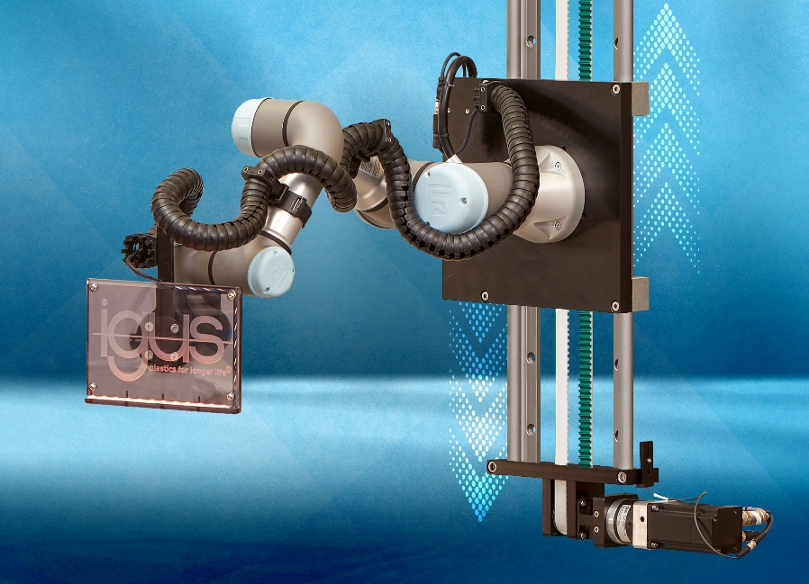
Bild PM3820-1
Mithilfe einer 7. Achse von igus können sich UR Roboter flexibel über mehrere Meter hinweg bewegen. (Quelle: igus GmbH)

